新 书 推 荐

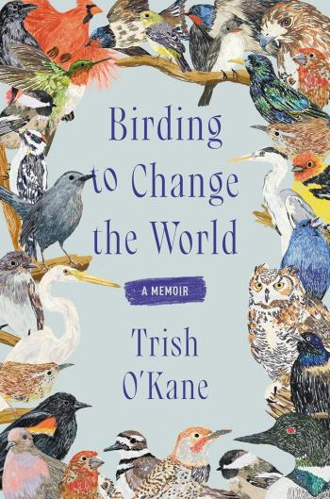
中文书名：《观鸟改变世界》
英文书名：BIRDING TO CHANGE THE WORLD
作 者：Trish O’Kane
出 版 社：Ecco
代理公司：Karpfinger/ANA/Conor
页 数：368页
出版时间：2024年2月
代理地区：中国大陆、台湾
审读资料：电子稿
类 型：传记和回忆录

内容简介：

曲丝·凯恩的《观鸟改变世界》远远不只是一本回忆录。

这是对鸟类生活和技艺的完满的证明，用大量的令人惊奇的事实和对鸟类怎么生存和发展的透视把读者牢牢吸引，同时讲解它们的习性和栖息地。她讲述关于鸟类生命的惊人研究，不仅包括它们的迁徙、生存策略，还有它们和被它们折服的人类们令人感动又扣人心弦的故事。

《观鸟改变世界》还是为当地小范围的社会环境积极分子所做的指南，他们能真正地推动变化的产生从而开始改变这个世界。

在飓风卡特莉娜粉碎了曲丝在新奥尔良的新生活后，她被一只孤单的红衣凤头鸟和一群聒噪的麻雀完全改变了。看着鸟儿们在钢筋水泥的城市恣意生长变成了她的救赎——逗她欢笑，帮她对抗创伤，让她走上一条新的道路。不久在威斯康辛州攻读自然科学博士的时候，她变成了一个全职的鸟类迷恋者——把自己大量的时间花在极具多样性的城市公园里，把双筒望远镜像粘在眼睛上一样地戴着，把对鸟儿爱恨情仇的观察写满了田野笔记本，甚至去一家野生动物重归大自然机构当一个鸟类养护志愿者。

直到她像天堂一样的观鸟公园被城市发展所威胁，凯恩才变成了一个环境倡导者——从鸟儿中获取灵感。她开始把鸟类保护巢穴和幼崽的策略化用到人类中去。从鸟儿的示范中获得灵感后，她和她的公园爱好者们掌握了发声和合力的力量，并通过这两者拯救公园。

凯恩始终以某种方式做着一个争取社会公平的战士。在飓风卡特里娜摧毁她在新奥尔良的新家之前，她已经直接感受过人性的最暗面——在尼加拉瓜为桑地诺民族解放阵线相关的智库工作，在美国中部作为调查记者工作了10年，又为联合国调查危地马拉军方进行的大屠杀。搬回美国之后，她着手研究了南方贫困法律中心的白人至上主义者，在妇女监狱里教写作，这些经历使她成为了一个大学教师。

今天她是一个资深的鸟类学家，在佛蒙特大学里教书，还是极度热门的“观鸟改变世界”课程的作者。

曲丝告诉我们鸟类能给我们的教育——而我们学到的可以是一种改变社会的变革力量。

作者简介：

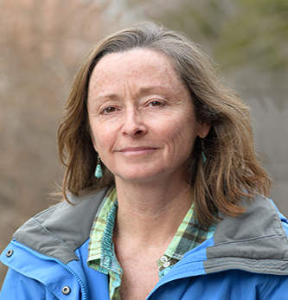
曲丝·凯恩(Trish O’Kane)：在学习自然科学之前，我是一个在美中地区待了10年、在美洲深处待了5年的人权调查记者。在危地马拉我为联合国工作，调查危地马拉军方的大屠杀。在阿拉巴马州，我为南方贫困法律中心组织研究白人至上主义者，还在女子监狱里教授写作。这些业内经历帮助我获得了屡屡获奖的职业教授生涯。我继续为包括纽约时报在内的主流媒体写作。我在伯灵顿的佛蒙特和我的丈夫杰姆·卡里尔（一个作家、班卓琴手和电影制片人）、我们的狗（对网球一点都不感冒）和四只鸡（贝蒂、卡宴、鑫内蒙和梅芙）一起生活、观鸟、写作和做园艺。

《观鸟改变世界》

介绍
第1章：奇怪的老师
第2章：C’est Levee
第3章：屋麻雀之歌
第4章：我们的苹果酱夫人
第5章：安静的破碎者
第6章：五类计划
第7章：向雷霆泵致敬
第8章：把老师滚下山
第9章：大鹅战争
第10章：鸟人的凝视
第11章：在杜米特拉王国
第12章：大象、小鹿、彩绘乌龟、华丽的水母和山鹬走进酒吧…
后记

感谢您的阅读！
请将反馈信息发至：版权负责人
Email：Rights@nurnberg.com.cn
安德鲁·纳伯格联合国际有限公司北京代表处
北京市海淀区中关村大街甲59号中国人民大学文化大厦1705室, 邮编：100872
电话：010-82504106, 传真：010-82504200
公司网址：http://www.nurnberg.com.cn
书目下载：http://www.nurnberg.com.cn/booklist_zh/list.aspx
书讯浏览：http://www.nurnberg.com.cn/book/book.aspx
视频推荐：http://www.nurnberg.com.cn/video/video.aspx
豆瓣小站：http://site.douban.com/110577/
新浪微博：安德鲁纳伯格公司的微博_微博 (weibo.com)
微信订阅号：ANABJ2002

